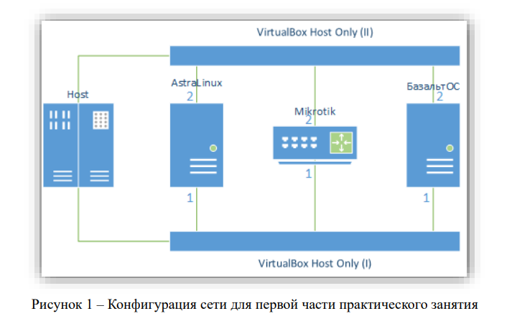1. Создала ещё одну виртуальную сеть
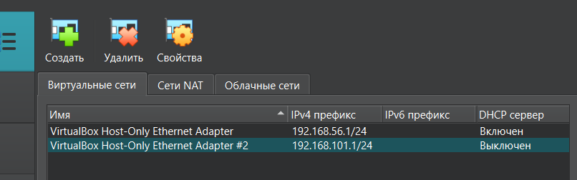
И подключила у каждой ВМ второй адаптер с этой сетью
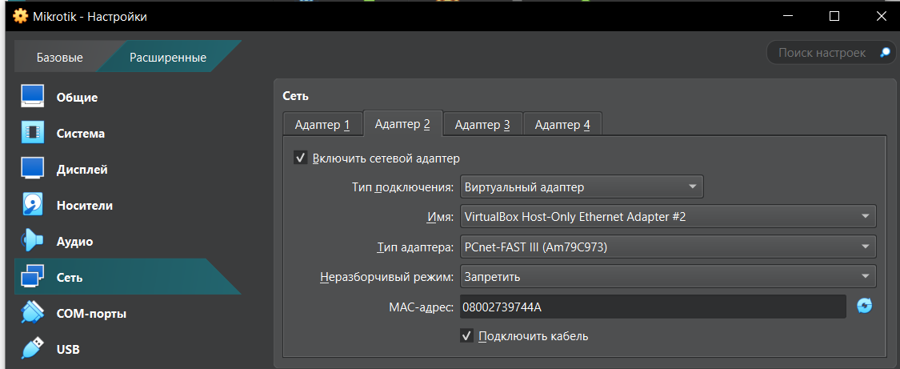

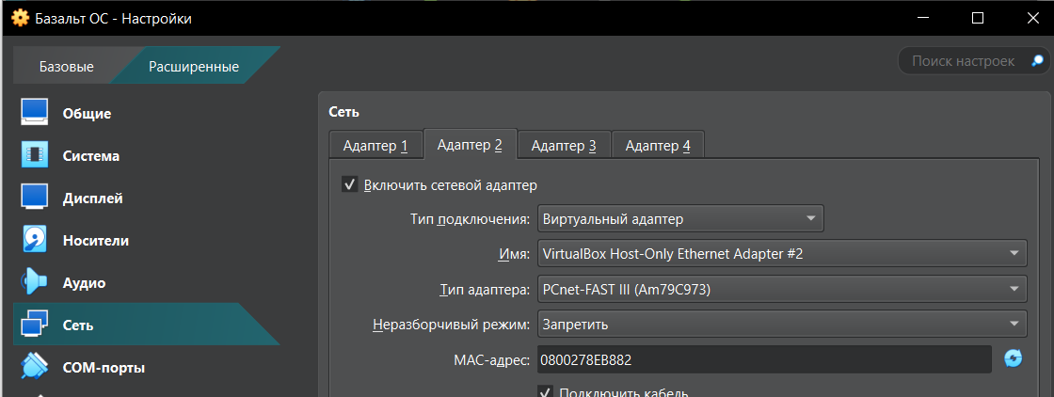

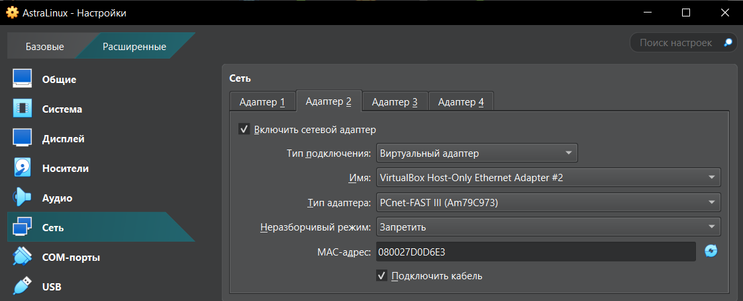

- Установка пакета APIPA на Астра Линукс и Базальт-ОС (чтобы была возможность хоть что-то скачать, в первом адаптере у каждой ВМ нужно поставить NAT)
Астра Линукс:
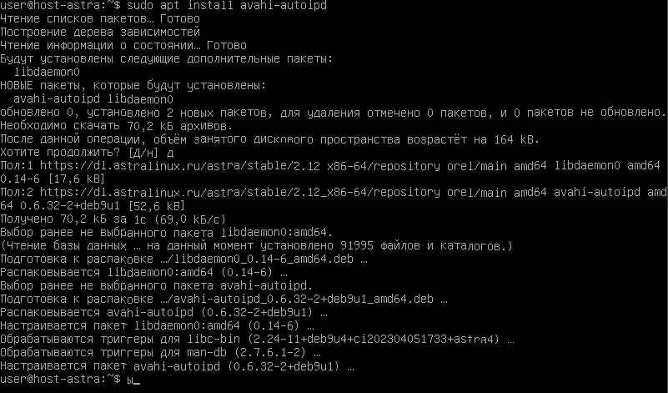

Базальт-ОС:
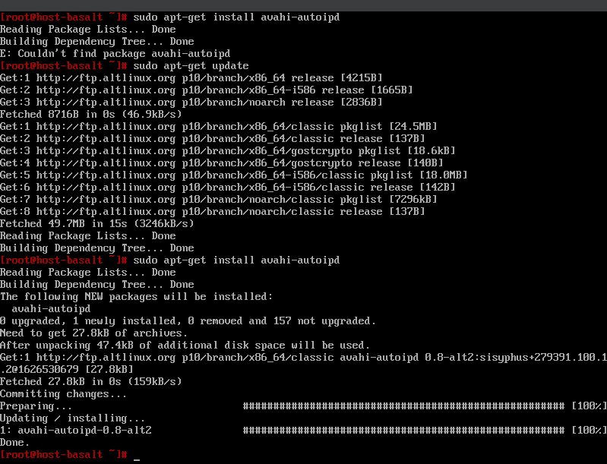

- Сконфигурировала интерфейсы, соответвующие сетевым адаптерам № 2 в Астра Линукс - eth1, а в Базальт-ОС - enp0s8, так, чтобы они использовали APIPA для конфигурирования.
Базальт-ОС:
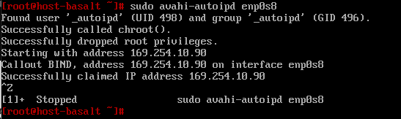
Астра Линукс (уже работает):
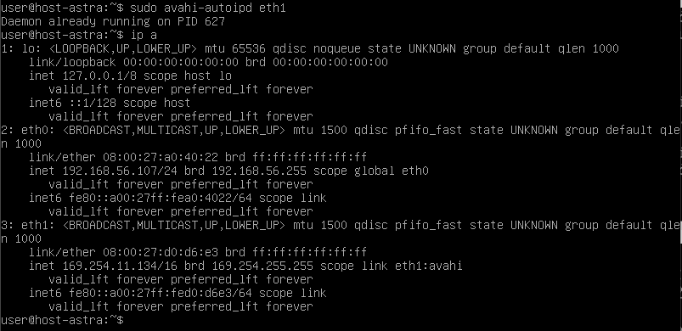

- IP-адрес, который назначил себе eth1 – 169.254.11.134
IP-адрес, который назначил себе enp0s8 – 169.254.10.90
Интерфейс генерирует случайный IP-адрес из диапазона 169.254.1.0 - 169.254.254.255.
- Используя web-интерфейс mikrotik установите на нем DHCP сервер и настройте его на работу на интерфейсе с сетевой картой № 2. Адреса в DHCP должны выдаваться из иного диапазона, чем Вы выбрали в практическом задании 3. В настройке DHCP укажите, что все пакеты протокола должны передаваться в широковещательном режиме. Если в Mikrotik запущен DHCP-client, то он должен быть остановлен.
Диапазон адресов: 10.16.0.1 - 10.16.63.254
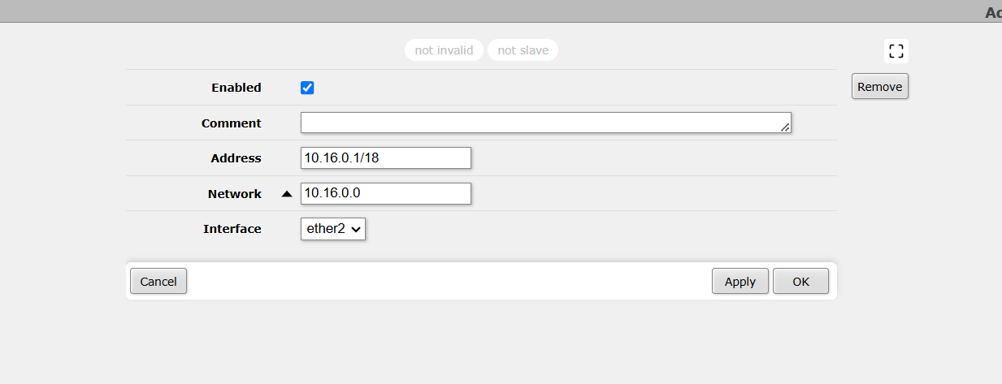
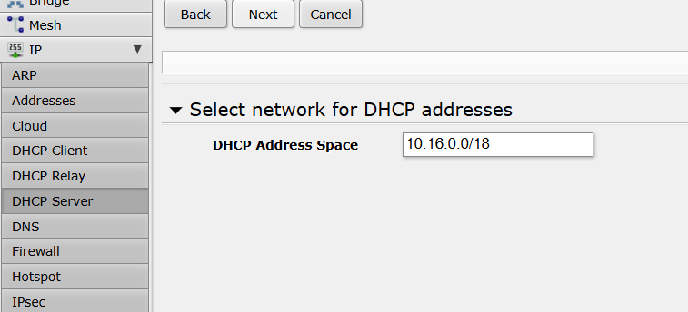
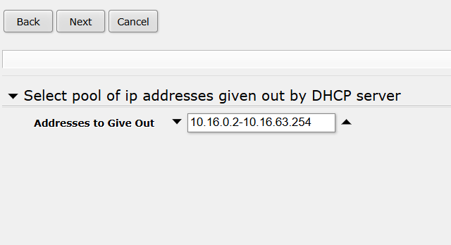
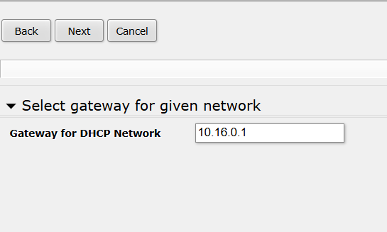

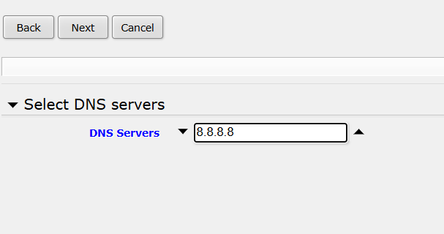

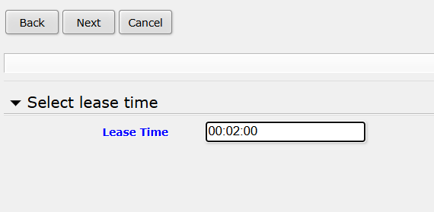
До:
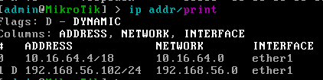

После:
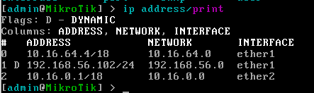

6.
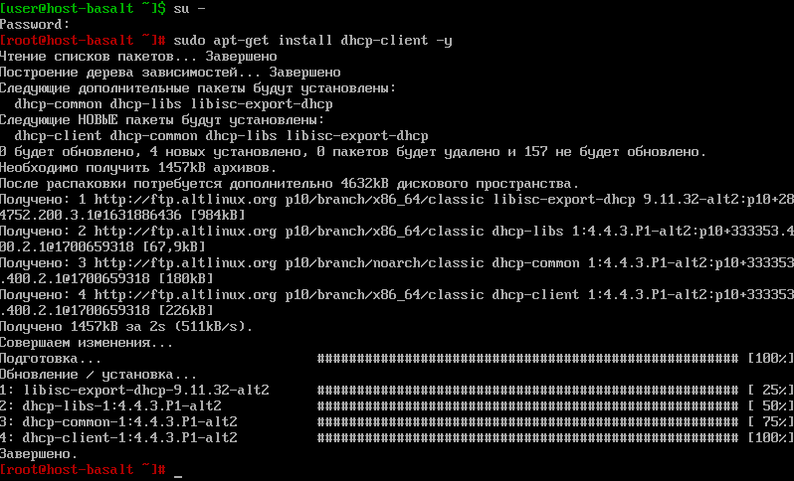
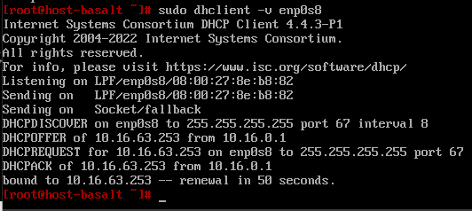
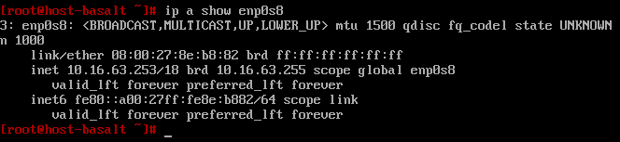
В Wireshark не отображаются пакеты DHCP
7.
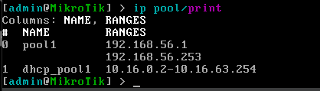
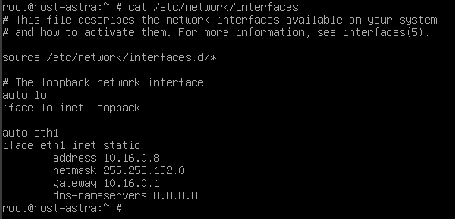

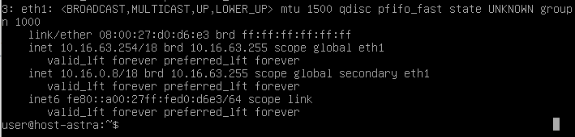

8.
Астра Линукс eth1 10.16.0.8/18
БазальтОС enp0s8 10.16.63.253/24
Микротик ether2 10.16.0.1/18
Пингуем Базальт и Микротик в Астре для Wireshark

Для опыта меняем адрес для Базальта на 10.16.0.9/18:
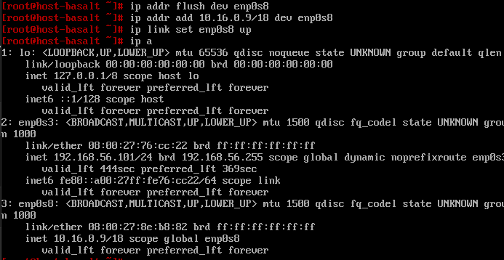
К первому адаптеру подключён Ethernet, ко второму – Ethernet3
ping 10.16.0.1 – пинг Микротика
ping 10.16.0.9 – пинг БазальтОС
Пинг производится через Астра Линукс
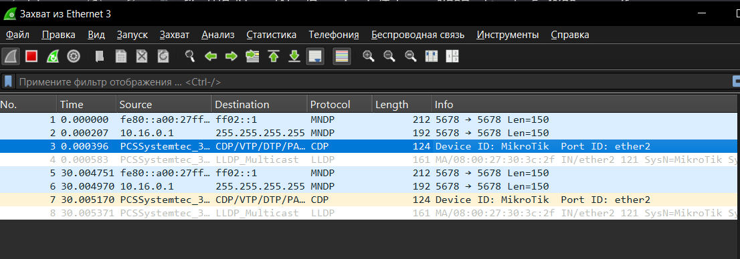

9.
Связи между узлами не будет, поскольку все узлы находятся в одной подсети (Базальт: 10.16.0.9, Астра: 10.16.0.8, Микротик: 10.16.0.1), также нет конфликта адресов.
10.
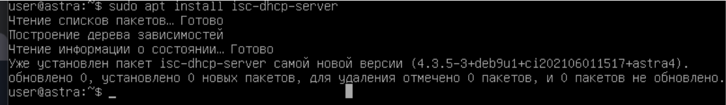
sudo nano /etc/dhcp/dhcpd.conf (отредактировала конфигурационный файл DHCP-сервера)
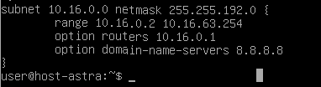
sudo nano /etc/default/isc-dhcp-server
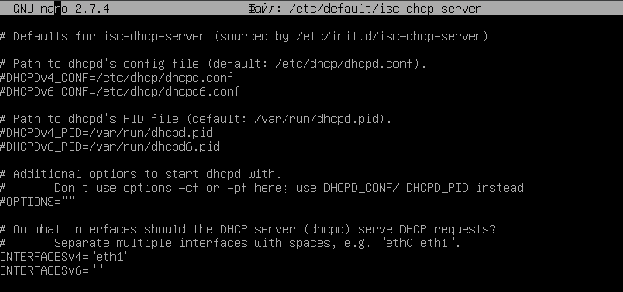
Перезапуск сервиса
Сервис работает
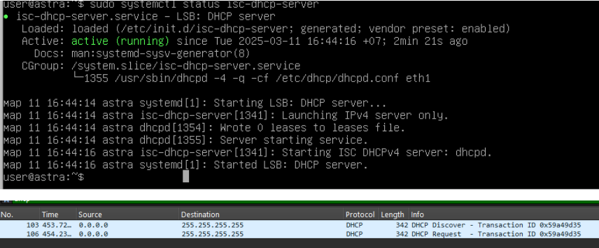

11.
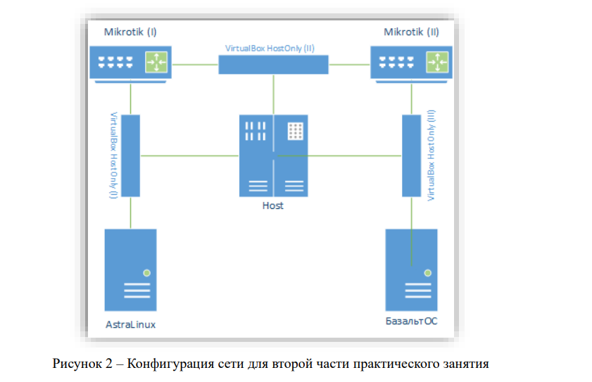
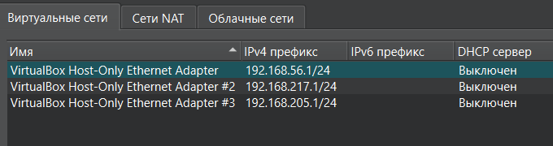
MikroTik
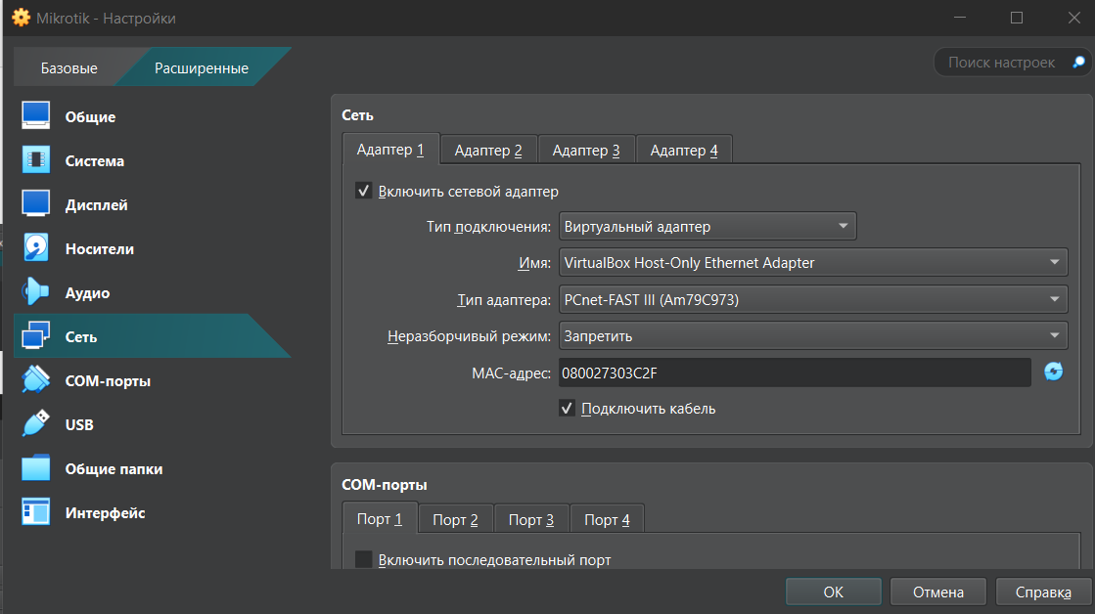
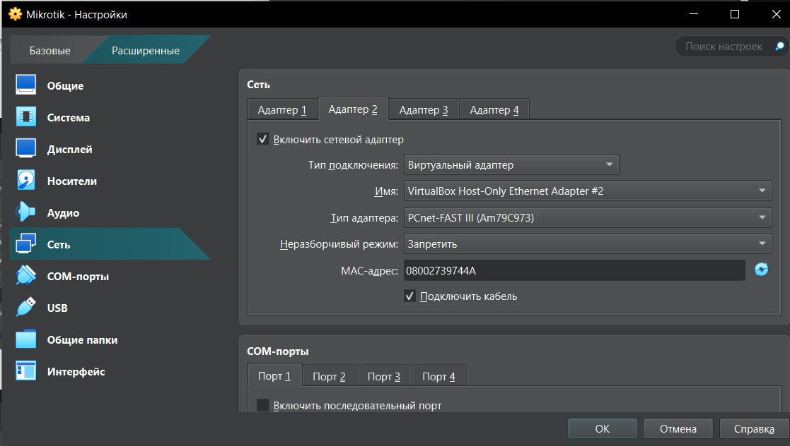

MikroTik 1
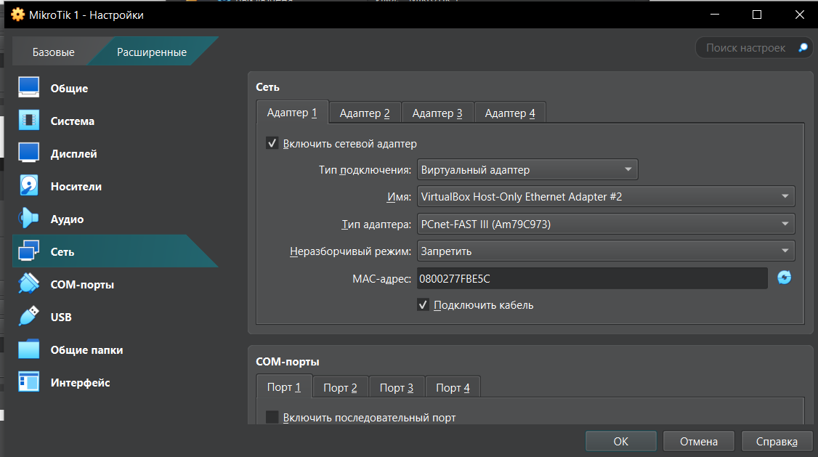
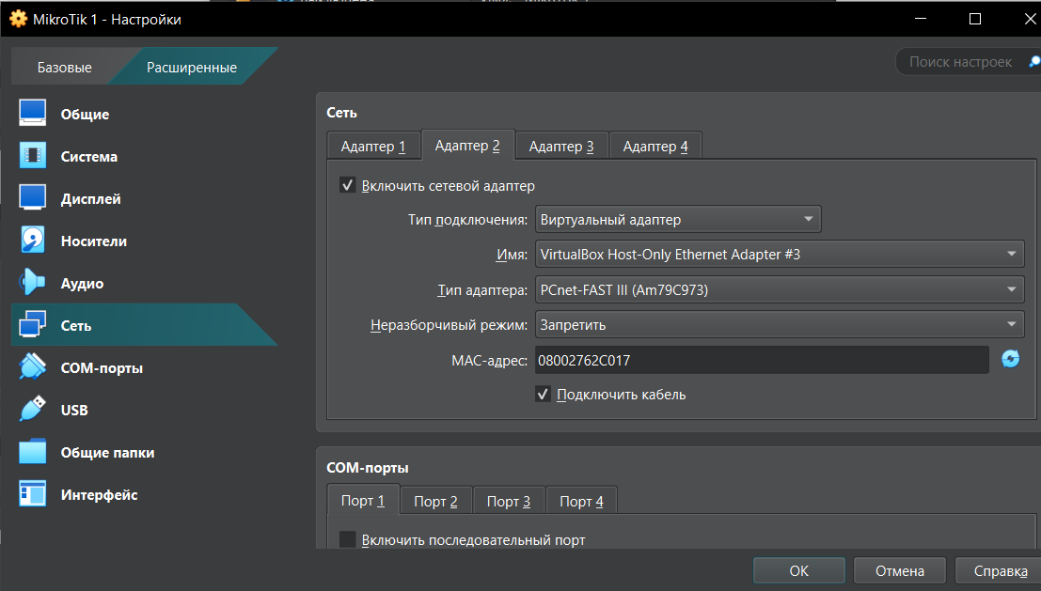
Астра (1 адаптер)
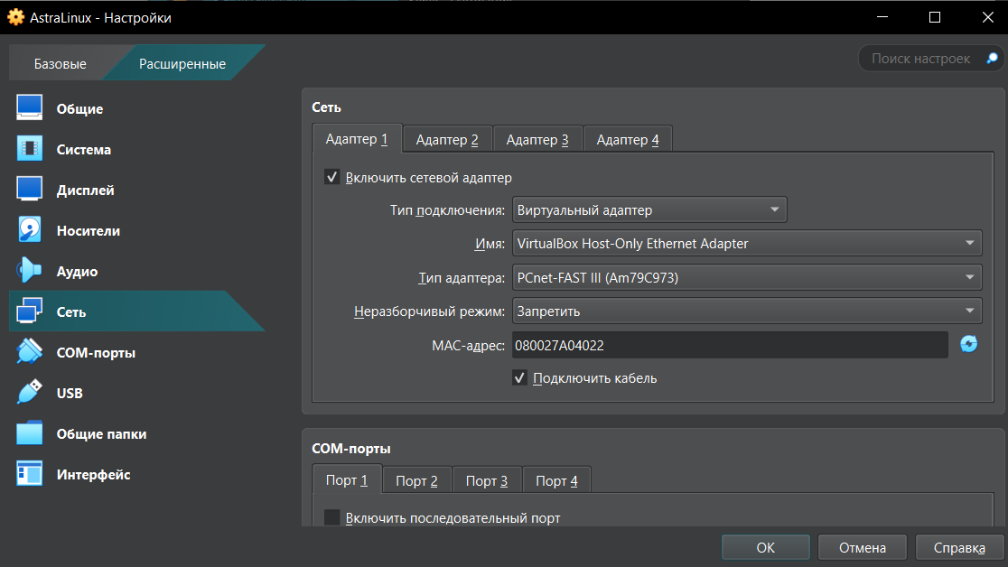
Базальт (тоже 1 адаптер)
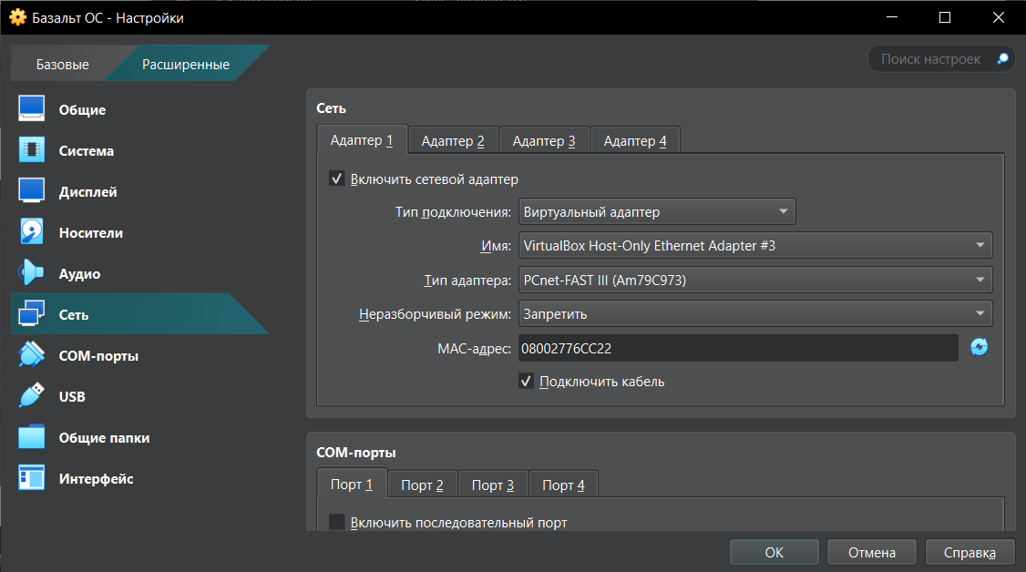

12.
